Email recebido com o link:
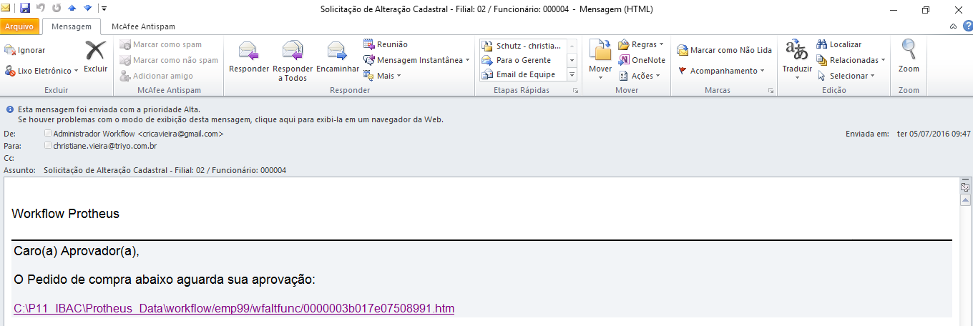
Clicando no link, abre a página para “aprovação”:
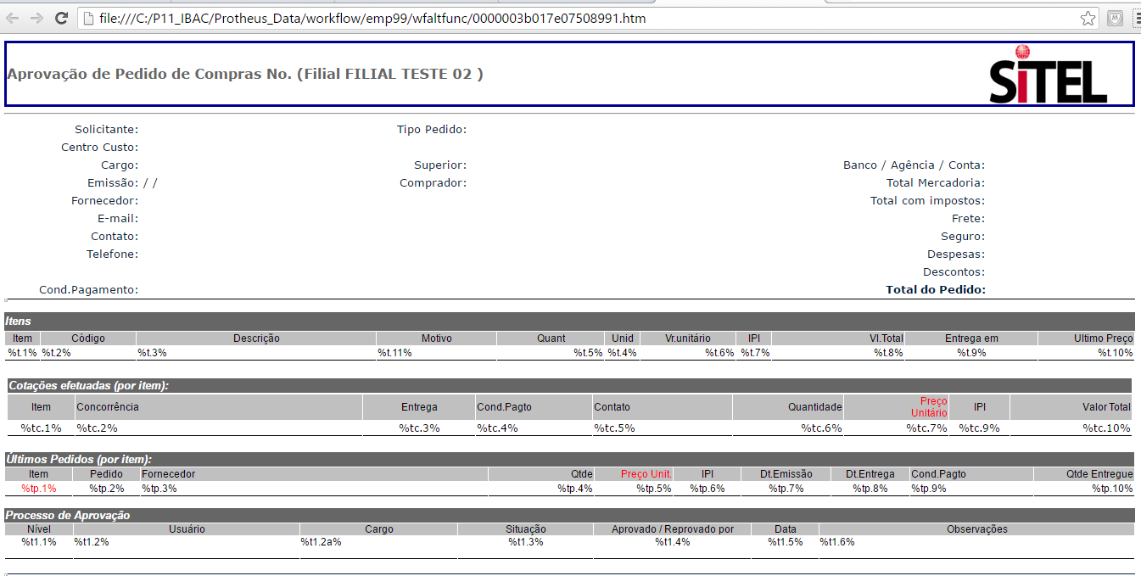
Clicando no “Enviar” ocorre problema:
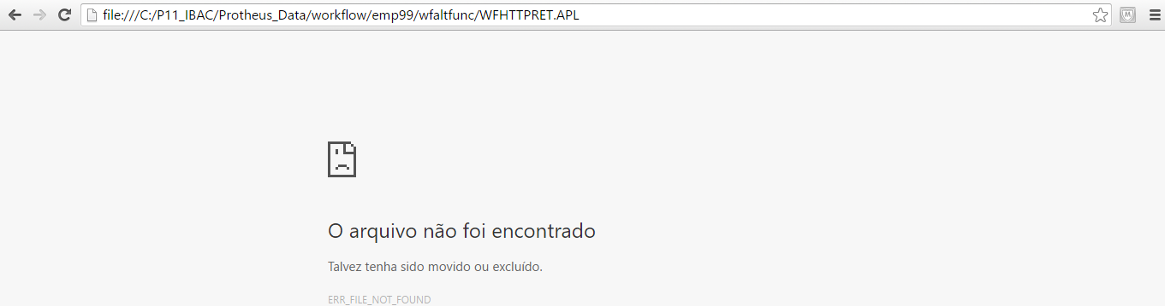
Está procurando o arquivo WFHTTPRET.APL na pasta onde foi gerado o xml da solicitação, mas não tem nada lá, não sei se esse arquivo deveria ter sido criado ou se a rotina não deveria procurar lá.

